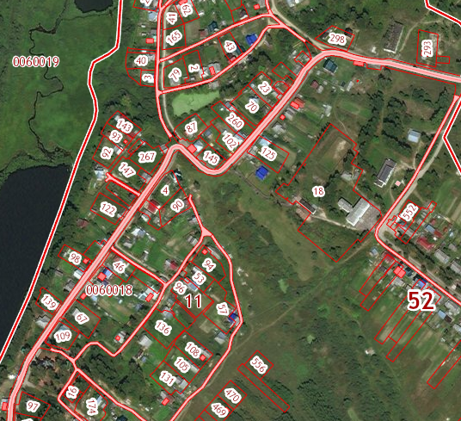

Схема КП с.Глухово

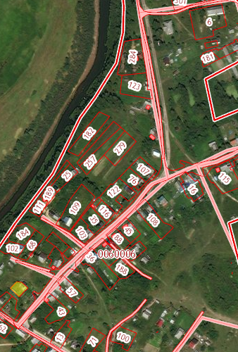

Схема КП д.Ёлкино

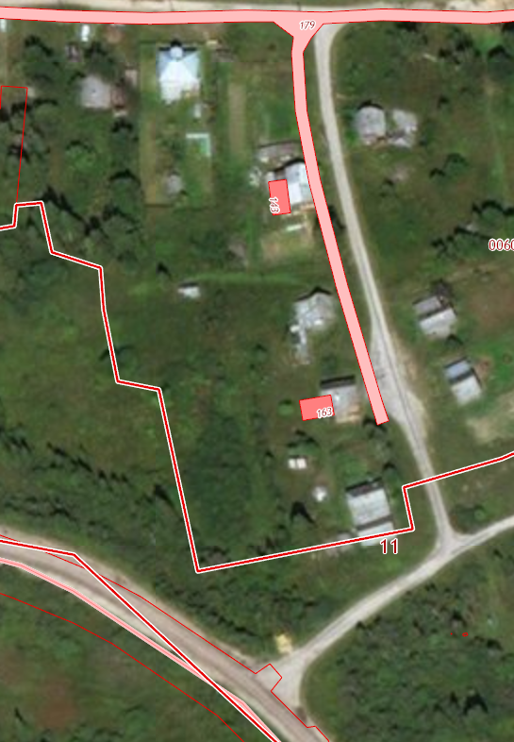

Схема КП д..Липовка, ул.Центральная,27